Toegangsbeheer tot Librhos door de toegangsbeheerder

Toegang via de link:
Toegangsbeheer voor Ondernemingen en Organisaties (socialsecurity.be)

Klik op de knop “Toegangsbeheer”
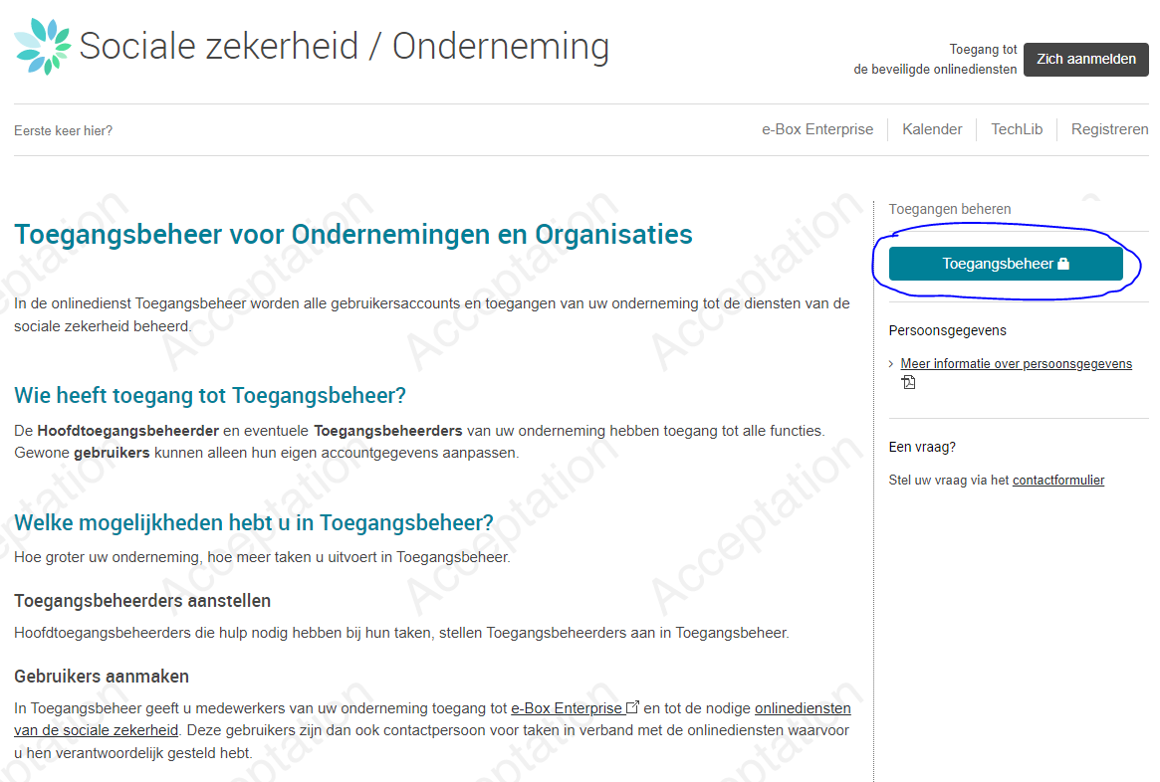

Kies een methode om in te loggen
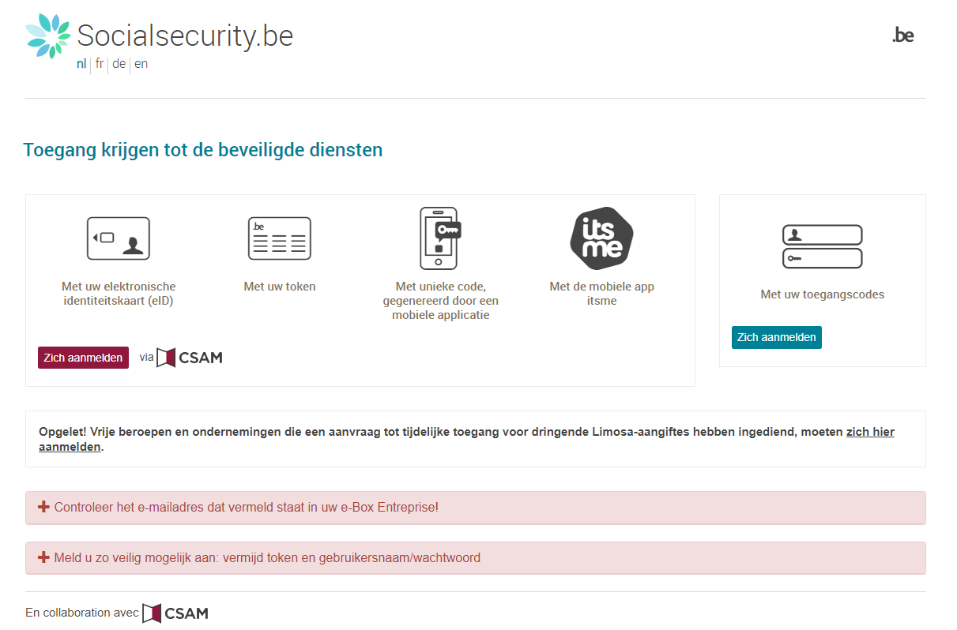

Na het inloggen, kies de juiste organisatie en de juiste benaming om de toegangen te beheren (verantwoordelijke of co-verantwoordelijke)
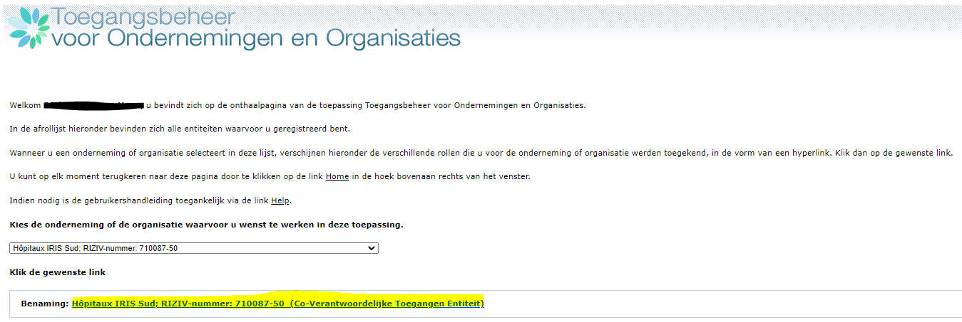

Selecteer de hoedanigheid “medische hulpverleners : ziekenhuis”, activeer eventueel de hoedanigheid indien deze niet verschijnt
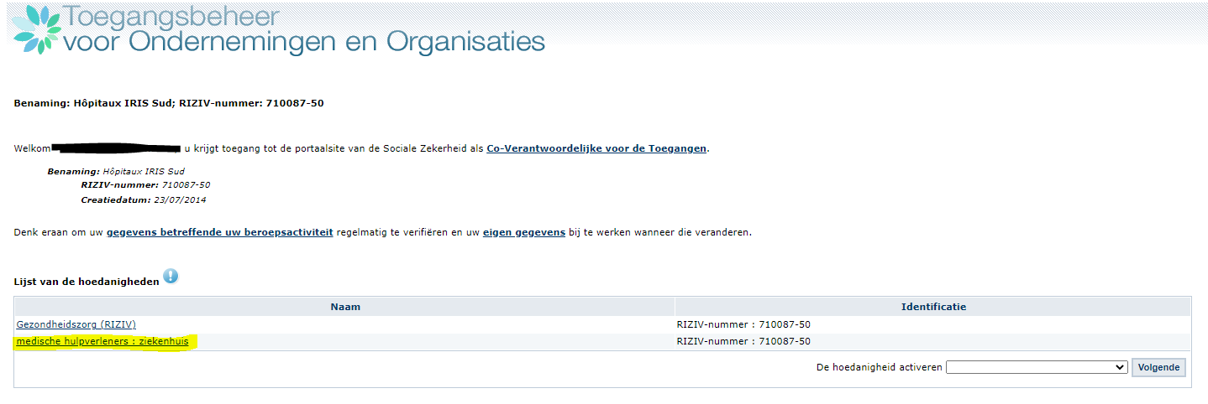

Voeg een nieuwe gebruiker toe via het INSZ-nummer of selecteer een bestaande gebruiker
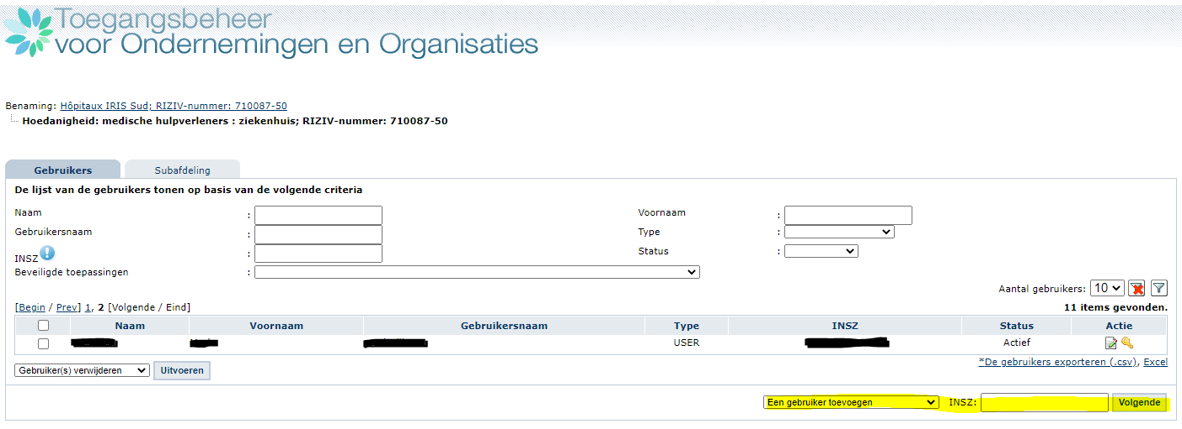

Na de selectie van de juiste gebruiker, selecteer de toepassing “Mijn documenten (RIZIV)” en sla de wijzigingen op
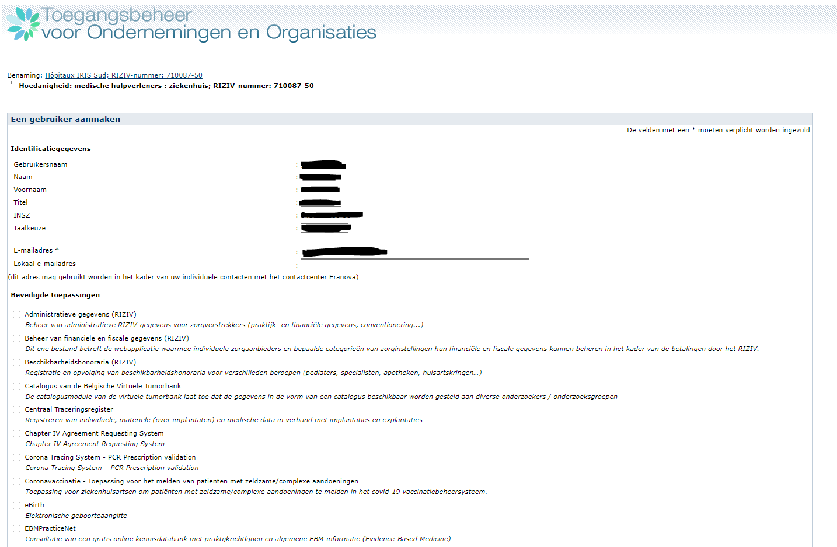

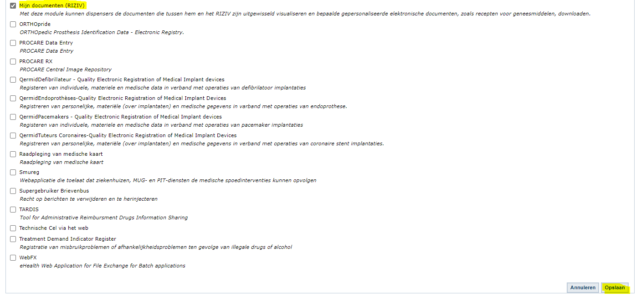

Bevestig de keuze
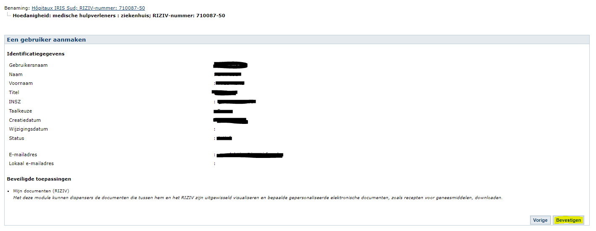

Klik daarna op “Functies en Verantwoordelijkheden Hiërarchie”
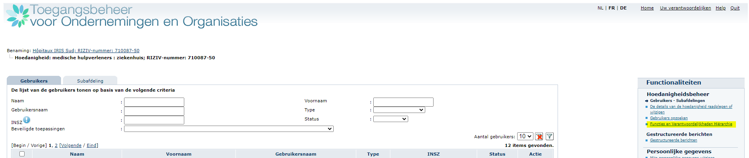

Klik op het icoontje om te wijzigen
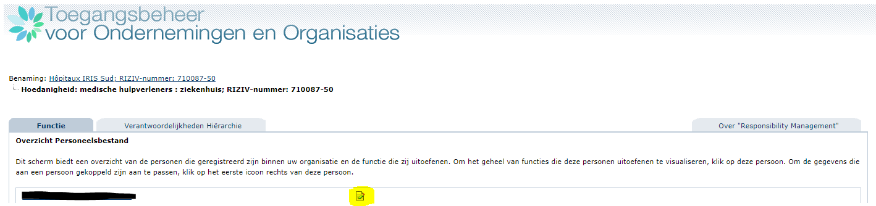

Voeg de functie INAMI_STATISTIC en een startdatum toe (einddatum is optioneel)
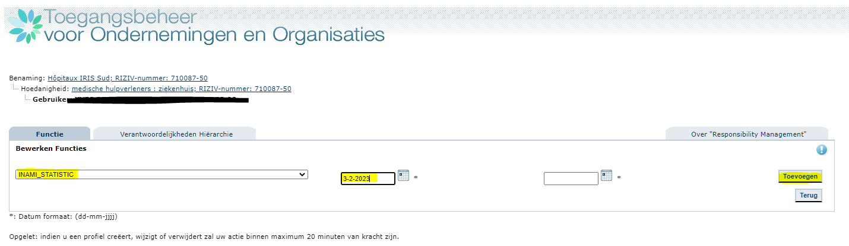

Bevestiging van de toevoeging, u kan de toepassing verlaten
Merk op dat de wijziging pas actief zal zijn na maximaal 20 minuten

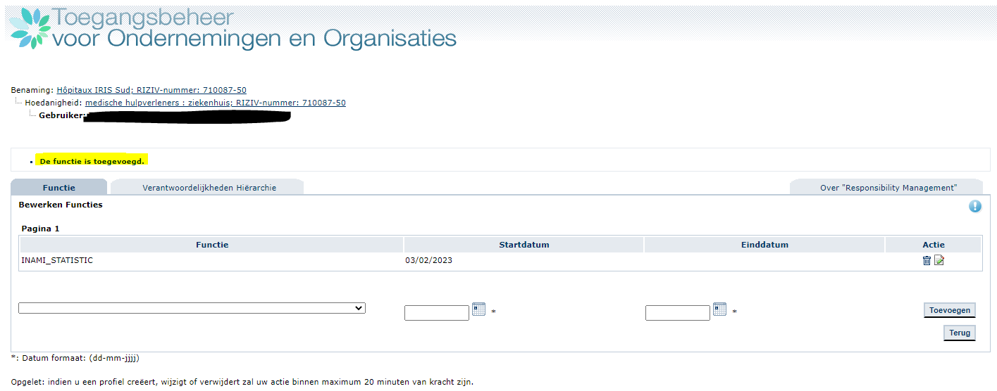

Toegangsbeheer voor gebruikers tot Librhos
- Toegang via de link
https://ondpapp08.riziv.fgov.be/MyPortalFrontOffice/
Tijdens de inlogprocedure, selecteer burger en kies het ziekenhuis waarvoor u wil inloggen.

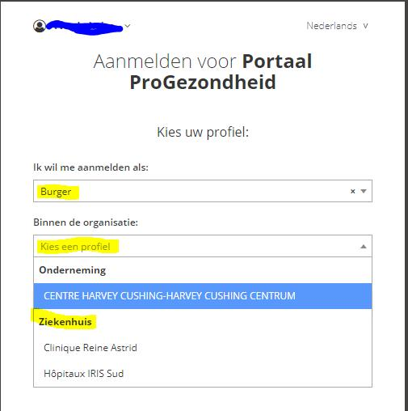
- U heeft toegang tot de pagina van het ziekenhuis binnen het portaal ProGezondheid. Onderaan het startscherm kan u de toepassing LibrHos kiezen.
